
2016.09.30
石油焦市场周报告

责任编辑：杨林
电 话：58303511 传 真：86-010-58303388
责编邮箱：yanglin@chinaccm.com
地址：北京市朝阳区高碑店盛世龙源12号楼（邮编：100124）

石油焦市场周报目录
一、本周国际原油市场价格及走势 4
1.1国际原油价格 4
1.2国际原油价格走势图 4
二、本周国内炼厂石油焦价格及走势 5
2.1国内炼厂石油焦每周价格汇 5
2.2 国内各型号石油焦价格走势图 9
1#A：石油焦市场价格走势图 9
1#B：石油焦市场价格走势图 9
2#A：石油焦市场价格走势图 10
2#B：石油焦市场价格走势图 10
3#A：石油焦市场价格走势图 11
3#B：石油焦市场价格走势图 11
4#-5#石油焦：市场价格走势图 12
2.3 本周国内石油焦市场走势分析 12
三、2016年8月中国石油焦进出口数据统计 13
3.1 2016年8月硫的重量百分比小于3%的石油焦进出口数据统计 13
3.2 2016年8月其他石油焦进出口数据统计 单位：千克、美元 14
四、石油焦下游市场情况 14
4.1国内煅烧焦市场小结 14
4.2国内预焙阳极市场小结 15
4.2.1国内主要地区预焙阳极产品价格汇总 15
4.3 国内预焙阳极市场简析 15
4.4本周电解铝市场小结 16
4.4.1国内铝市一周行情汇总（单位：元/吨） 16
4.4.2本周电解铝市场简析 17
4.5本周石墨电极市场 17
4.51国内主要地区石墨电极价格汇总 17
4.52石墨电极简析 18
4.6本周金属硅市场小结 19
4.7本周国内产区净磷市场参考价格及分析 20
4.8本周秦皇岛港口动力煤参考价格： 21


石家庄井新碳素有限公司位于石家庄井陉县微新路115号，距石太高速公路井陉入口1.5公里，距石太铁路井陉站4公里，紧邻3.7国道。历史上以少胜多、出奇制胜的著名战例韩信设“背水阵”古战场便在公司驻地。
石家庄井新碳素有限公司是由石家庄冀都碳素制品有限公司在2009年3月改制变更注册的，现有总资产1.3亿元，其中固定资产7500余万元，拥有预焙阳极压型生产3条，预焙阳极生坯年产能力10万吨，；18式环式焙烧炉3台，38室焙烧炉1座，预焙阳极熟块年产能8万吨；煅烧炉8台，煅后焦年产能18万吨。
我公司的产品具有质量稳定、产能大、能耗低、环保治理达标等特点。我们本着“一流的管理、一流的产品、一流的服务，卓越更卓越--永无止境的追求，以质量信誉为方针，决心以质量和诚信求生存、谋发展。能与您友好合作、共创明天，我们感到无尚光荣。
联系人：刘建华/13933115065

一、本周国际原油市场价格及走势

1.1国际原油价格
单位：美元/桶
日期 | 纽交所 | 伦交所 | 影响因素
9月28日 | 47.05 | 48.69 | 周三，OPEC非正式会谈八年来首次达成限产协议，国际油价飙涨。
9月27日 | 44.67 | 45.97 | 周二，伊朗打算在现有基础上增加石油产量，令国际油价承压下行。
9月26日 | 45.93 | 47.35 | 周一，世界主要产油国已经齐聚于阿尔及利亚，准备讨论稳定油价的方案，这令市场交投情绪颇为紧张。
9月23日 | 44.48 | 45.89 | 周五，有国家认为下周举行的欧佩克会议只是一次磋商，预计不会在减产方面达成具体协议。
9月22日 | 46.32 | 47.65 | 周四，美国原油库存减少，美元22日继续对多数主要货币汇率走低，国际油价22日收盘继续上涨。

1.2国际原油价格走势图
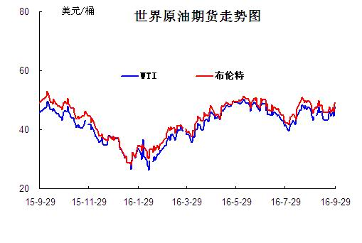

二、本周国内炼厂石油焦价格及走势
备注：涨跌幅度是与上周相比；另：以下各表中炼厂报价为石油焦厂家挂牌价格。

2.1国内炼厂石油焦每周价格汇
（按牌号分）
单位：元/吨
型号 | 生产厂家 | 备注 | 涨跌 | 9月30日 | 9月23日
1#A | 大庆石化 |  | 0 | 1125 | 1125
1#A | 抚顺石化 | 一厂 | 停产 | -- | --
1#A | 抚顺石化 | 二厂 | 0 | 1200 | 1200
1#A | 大港石化 |  | 0 | 1350 | 1350
1#A | 中海沥青股份 |  | 0 | 1110 | 1110
1#B | 抚顺石化 | 一厂 | 停产 | -- | --
1#B | 抚顺石化 | 二厂 | 停产 | -- | --
1#B | 锦州石化 | 汽运 | 0 | -- | --
1#B | 锦州石化 |  | 0 | 1330 | 1330
1#B | 锦西石化 | 汽运 | 0 | 1350 | 1350
1#B | 锦西石化 | 火运 | 0 | 1250 | 1250
1#B | 吉林石化 |  | 0 | -- | --
1#B | 独山子石化 | 含35元出厂费 | 无货 | -- | --
1#B | 克拉玛依 |  | 0 | 1720 | 1720
1#B | 惠州大炼油 |  | 0 | 1300 | 1300
2#A | 舟山石化 | 舟山库提 | 0 | 1350 | 1350
2#A | 舟山石化 | 镇江库提 | 0 | 1390 | 1390
2#A | 济南炼化 |  | 0 | 1130 | 1130
2#A | 独山子石化 | 含出厂费用在35左右 | 无货 | -- | --
2#A | 天津石化 | 汽运 | 无货 | -- | --
2#A | 天津石化 | 火运 | 无货 | -- | --
2#A | 青岛石化 |  | 0 | 970 | 970
2#B | 独山子石化 | 不含出厂费用在35左右 | 无货
2#B | 辽阳石化 |  | 停工 | 0 | 0
2#B | 石家庄炼厂 | 汽运 | 0 | -- | --
2#B | 石家庄炼厂 | 火运 | 0 | -- | --
2#B | 沧州炼厂 | 汽运 | 0 | -- | --
2#B | 沧州炼厂 | 火运 | 0 | -- | --
2#B | 九江石化 | 水运 | 0 | -- | --
2#B | 九江石化 | 火运 | 0 | -- | --
2#B | 武汉石化 | 火运 | 0 | -- | --
2#B | 武汉石化 | 汽运 | 0 | -- | --
2#B | 荆门石化 | 火运 | 0 | -- | --
2#B | 荆门石化 | 汽运 | 0 | -- | --
2#B | 安庆石化(2#B-3#A) |  | 0 | 1080 | 1080
2#B | 玉门炼化 | 火运 | 0 | 1230 | 1230
2#B | 高桥石化 | 上海库 | 无货 | -- | --
2#B | 吉林石化 |  | 0 | 1110 | 1110
2#B | 乌鲁木齐石化 |  | 无货 | -- | --
3#A | 胜利油田 |  | 0 | 1090 | 1090
3#A | 荆门石化 | 另收11.75元装车费 | 0 | 1040 | 1040
3#A | 独山子石化 | 不含出厂费用35元/吨 | 0 | 1605 | 1605
3#A | 九江石化 |  | 0 | 930 | 930
3#A | 武汉石化 | 火运 | 0 | 0 | 0
3#A | 武汉石化 | 汽运 | 0 | 0 | 0
3#A | 石家庄炼厂 | 汽运 | 0 | -- | --
3#A | 石家庄炼厂 | 火运 | 0 | -- | --
3#A | 克拉玛依 |  | 0 | 1620 | 1620
3#A | 沧州炼厂 | 汽运 | 0 | 1020 | 1020
3#A | 沧州炼厂 | 火运 | 0 | 1020 | 1020
3#A | 长岭炼化 | 2#B-3#A | 0 | 1060 | 1060
3#B | 辽河石化 |  | 0 | 1180 | 1180
3#B | 金陵石化 |  | 0 | 1000 | 1000
3#B | 扬子石化 | 火运 | 停产 | -- | --
3#B | 扬子石化 | 汽运 | 停产 | -- | --
3#B | 兰州石化 | 汽运 | 0 | 1160 | 1160
3#B | 兰州石化 | 火运 | 0 | 1160 | 1160
3#B | 乌鲁木齐石化 | 汽运 | 0 | 1410 | 1410
3#B | 乌鲁木齐石化 | 火运 | 0 | -- | --
3#B | 武汉石化 | 火运 | 0 | 920 | 920
3#B | 武汉石化 | 汽运 | 0 | 920 | 920
3#B | 九江石化 |  | 0 | 930 | 930
3#B | 石家庄炼厂 | 汽运 | 0 | 840 | 840
3#B | 石家庄炼厂 | 火运 | 0 | -- | --
3#B | 沧州炼厂 | 汽运 | 0 | 1000 | 1000
3#B | 沧州炼厂 | 火运 | 0 | 1000 | 1000
3#B | 荆门石化 |  | 0 | 1010 | 1010
3#B | 高桥石化 | 上海库 | 无货 | -- | --
3#B | 克拉玛依 |  | 0 | 1520 | 1520
3#B | 洛阳石化 |  | 0 | 900 | 900
高硫焦 | 燕山石化 | 4#A | 0 | 600 | 600
高硫焦 | 塔河石化4#A-4#B | 汽运 | 0 | 850 | 850
高硫焦 | 塔河石化4#A-4#B | 火运（疆内） | 0 | 850 | 850
高硫焦 | 塔河石化4#A-4#B | 火运（疆外） | 0 | 850 | 850
高硫焦 | 茂名石化 | 中转 | 0 | 770 | 770
高硫焦 | 广州石化 | 汽运 | 0 | 660 | 660
高硫焦 | 高桥石化 | 上海库 | 0 | 650 | 650
高硫焦 | 镇海石化4#A-4#B | 火运 | 0 | 560 | 560
高硫焦 | 镇海石化4#A-4#B | 汽运 | 0 | 560 | 560
高硫焦 | 金陵石化 | 汽运、水运 | 0 | 750 | 750
高硫焦 | 金陵石化 | 火运 | 0 | 720 | 720
高硫焦 | 扬子石化 | 火运 | 0 | 650 | 650
高硫焦 | 扬子石化 | 水运 | 0 | 650 | 650
高硫焦 | 上海石化 | 火运 | 0 | 620 | 620
高硫焦 | 上海石化 | 汽运 | 0 | 670 | 670
高硫焦 | 青岛大炼油 |  | 0 | 600 | 600
高硫焦 | 天津石化 | 汽运 | 0 | 670 | 670
高硫焦 | 洛阳石化 |  | 0 | 880 | 880
高硫焦 | 齐鲁石化 | 火运 | 0 | 1070 | 1070
高硫焦 | 福建炼化 |  | 0 | 1000 | 1000
高硫焦 | 广西北海 |  | 0 | 780 | 780

（地方炼厂）

单位：元/吨
企业 | 型号 | 涨跌 | 9月30日 | 焦化装置能力（万吨） | 品质
利津石化 | 2#B-3#A | 0 | 0 | 100 | 硫2.0%，灰分0.3%，挥发9%，扣水5%
垦利石化 | 3#B | 0 | 960 | 80 | 硫0.8%，灰分0.3%，挥发份12%，扣水5%。
华联石化 | 2#B | 新品质 | 880 | 40 | 硫0.9%，灰分0.2%，挥发份10%，扣水5%
海科石化 | 2#B | 0 | 1180 | 80 | 硫0.8%，灰分0.25%，挥发9%，扣水5%
山东海化 | 1#B | 停车无货 | 0 | 165 | 停车中
京博石化 | 弹丸焦 | 0 | 1100 | 140 | 硫1.5%，灰0.3%，挥发10%，扣水5%,弹丸含量70%
金诚石化 | 2#A-2#B | 新品质 | 800 | 140 | 硫2.0%以下，灰分0.2%，挥发份10%，扣水5%
广饶石化 | 3#A | 30 | 850 | 100 | 硫3.0％，灰分0.2％,挥发10％，扣水6%
鑫泰石化 | 2#B | 新品质 | 750 | 40 | 硫3.5%，灰分0.2%，挥发份10%，扣水5%
中海石化 | 1#B | 停车无货 | 0 | 80 | 停车中
东明石化 | 3#B | 0 | 750 | 260 | 硫1.9％，灰分0.3％，挥发10％, 扣水5%
昌邑石化 | 3# | 10 | 810 | 120 | 硫3.0%，灰0.2%，挥发9%，扣水5%
弘润化工 | 中硫焦 | 0 | 750 | 100 | 硫2.0%左右，灰分0.3%，挥发分10%，扣水5%
鑫岳化工 | 1#B | 停车无货 | 0 | 60 | 停车中
滨阳燃化 | 2#A | 0 | 900 | 100 | 硫1.5%，灰分0.1%，挥发分10%，扣水5%
蓝星石油 | 2# | 0 | 950 | 100 | 硫1.3%，灰分0.3%，挥发分8%，扣水6%
新海石化 | 3#A | 0 | 900 | 100 | 硫1.0%，灰分0.4%，挥发分10%，扣水5%
盛马石化 | 高硫 | 停车无货 | 0 | 50 | 停车中
鑫泉石化 | 2#A | 0 | 0 | 100 | 硫0.93%，灰分0.3%，挥发份10%，不扣水
鑫亿化工 | 1#B | 0 | 0 | 100 | 硫0.8%，灰分0.5%，挥发8%左右，扣水5%
佳孚实业 | 1#B | 停车无货 | 0 | 80 | 停车中
汇丰石化 | 2#B | 0 | 920 | 120 | 硫4.0%左右，灰分0.3，挥发份10左右，扣水5
瑞林化工 | 2#A | 0 | 1170 | 120 | 硫0.6%左右，灰分0.45%，挥发份7-8%，扣水5%
神驰化工 | 2#A | 0 | 0 | 100 | 硫2.5%，灰分0.5%左右，挥发份10%，扣水5%
山东恒源 | 3# | 0 | 1000 | 100 | 硫3.0%，灰分0.5%，挥发份10%，扣水5%
宝来石化 | 3# | 0 | 956 | 120 | 硫1.3%，灰分0.2，挥发份10%，扣水5%
润尔华 | 1#B | 停车无货 | 0 | 120 | 停车中
永鑫化工 | 1# | 0 | 1100 | 40 | 硫0.8％，灰分0.3％，挥发份10％，扣水5％
山东万通 | 2# | 停车无货 | 0 | 120 | 硫1.0%，灰0.35-0.4%，挥发份8%左右
山东晨曦 | 2#A | 0 | 780 | 110 | 硫2.8 %，灰分0.3%，挥发份为8-9%，扣水5%
神木天元 | 煤系 | 0 | 1500 | 40 | 硫0.1%，灰分0.3%，挥发分9-10%，扣水实测
日照岚桥石化 | 3# | 0 | 850 | 100 | 硫2.1%，灰分0.32%，挥发分10%，扣水7%
山东华星 | 3# | 0 | 900 | 160 | 硫2.0%，灰分0.3%，挥发8-10%，扣水5％
清源石化 |  | 新品质 | 870 | 40 | 硫1.0％，灰分0.1％，挥发分9％，扣水5％
金澳科技 | 3#B | 0 | 750 | 100 | 硫3.3%，灰分0.5%，挥发份10%，扣水5%
胜星化工 | 2#A-2#B | 0 | 770 | 45 | 硫2.5%，灰分3%，挥发10%，扣水5％
齐成石油化工 | 3#A | 停工 | 0 | 30 | 硫3.8％，灰0.6％，挥发份11％，扣水5 ％
日照石大科技 | 1#B | 0 | 0 | 100 | 硫1%，灰0.3%，挥发10%，扣水5%
东营华龙炼厂 | 3#A | 30 | 500 | 100 | 硫5.2%，灰0.4%，挥发10%，扣水5%
东营亚通石化 | 2#A-2#B | 80 | 760 | 160 | 硫1.3-1.5%，灰分0.2%，挥发份8%，扣水5%
齐润化工 | 2#B | 30 | 820 | 80 | 硫1.8%，灰0.1%，挥发10%，扣水5%
寿光鲁清 | 1#B | 新品质 | 820 | 150 | 硫2.0%，灰分0.%，挥发份10%，扣水5%
山东玉皇盛世 | 弹丸焦 | 停工 | 770 | 160 | 硫含量3.5%，灰分0.3%，挥发分10%，扣水5%
兴茂石化 |  | 0 | 0 |  | 硫0.62%，灰分2.0%左右，挥发分7.6%，不扣水
万达天弘化工 | 2#B | 50 | 710 | 180 | 硫2.6%，灰分0.3%，挥发分9%，扣水5%

2.2 国内各型号石油焦价格走势图

1#A：石油焦市场价格走势图
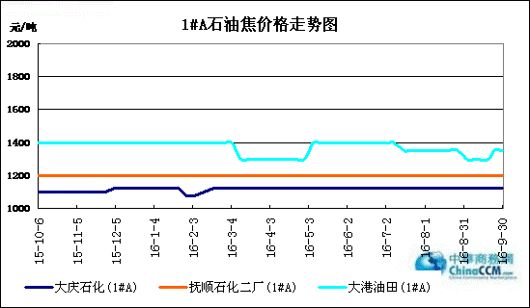

1#B：石油焦市场价格走势图

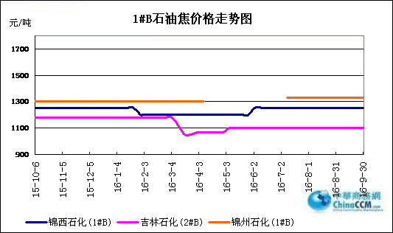

2#A：石油焦市场价格走势图
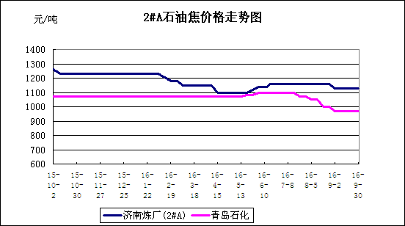

2#B：石油焦市场价格走势图
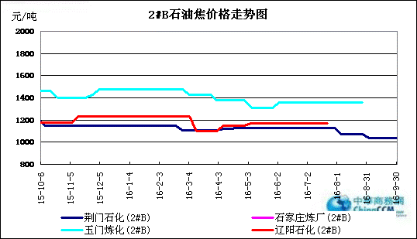

3#A：石油焦市场价格走势图
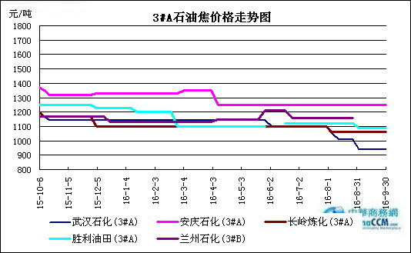

3#B：石油焦市场价格走势图
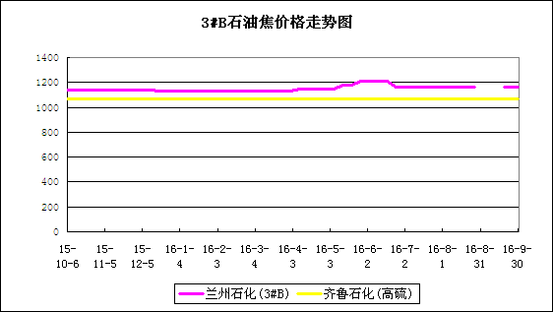

4#-5#石油焦：市场价格走势图
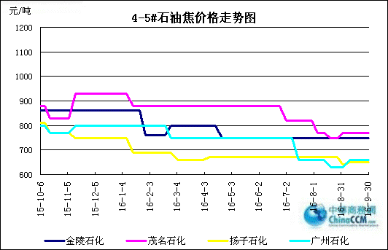

2.3 本周国内石油焦市场走势分析
本周国内石油焦市场行情涨跌均有，9月31日中石化旗下炼厂报价出现大面积调整，中石油、中海油石油焦报价平稳，山东地炼焦价稳中小幅走跌。
中石化：本周中石化炼厂出货情况有所好转，汽运有所增加，9月31日中石化华北、华东、沿江、华南地区炼厂报价出现调整。其中华北地区石家庄炼厂出货转好，石油焦价格上调10元/吨；燕山石化、沧州炼厂价格平稳，库存中位；洛阳石化石油焦硫含量3.7%左右，价格平稳。沿江地区上周武汉石化汽运价格下调20元/吨后，本周五（9月31日）九江石化3#A-3#B石油焦下调20元至910元/吨；长岭炼化3#B石油焦下调50元至1010元/吨；荆门石化3#B石油焦下调30元至980元/吨。本周五华东地区金陵石化4#A-4#B石油焦下调30元至720元/吨；扬子石化石油焦硫含量在4.5-5.0%左右，价格平稳；上海石化高硫弹丸焦上调50元至600元/吨；高桥石化石油焦硫含量5.5%左右，船运为主，价格平稳；镇海炼化弹丸焦出货良好，价格上调40元至600元/吨。山东地区炼厂受地炼下调影响，齐鲁石化焦化装置开工回复正常，4#A石油焦铁运下调50元至1000元/吨。华南地区受进口高硫焦量减少影响，出货良好，茂名石化上调30元/吨；广州石化4#A石油焦汽运上调40元至700元/吨；广西北海炼厂上调20元/吨。西北地区塔河石化1#焦化装置9月25日起停工检修一个月，石油焦日产量下降至1000吨。
中石油：本周中石油旗下炼厂石油焦报价全面持稳，各炼厂国庆节期间订单已基本排满，库存无压。辽阳石化、吉林石化中硫焦出货良好，价格不变。西北地区兰州石化焦化装置延迟至10月初开工，玉门炼厂、乌鲁木齐石化、独山子、克拉玛依石化出货平稳，下游碳素厂及铝企需求尚可。
中海油：本周舟山石化、惠州炼厂、中海沥青（滨州）股份出货良好，价格不变，库存维持低位。
地炼：本周山东地区地方炼厂石油焦报价多数下滑，国庆节前炼厂报价纷纷优惠，以清库存为先，今日从炼厂了解到，国庆七天多数炼厂石油焦产量已基本预订出去，节后库存压力较小。装置方面：本周垦利石化焦化装置开工出焦，正常外销；岚桥石化预计10月10左右出焦；华星石化、博兴永鑫化工焦化装置预计10月初停工检修。
后市预测：今日长江现货电解铝均价上涨至13480元/吨，近期铝、煤炭价格上涨利好还未传导到石油焦市场中，加之节前中石化、地方炼厂调价完成，各炼厂石油焦库存普通低位，预计节后地炼石油焦行情将稳中小涨。

三、2016年8月中国石油焦进出口数据统计

3.1 2016年8月硫的重量百分比小于3%的石油焦进出口数据统计
单位：千克、美元

类别 | 一月 | 二月 | 三月 | 四月 | 五月 | 六月 | 七月 | 八月
进口数量 | 71514566 | 212175406 | 236368478 | 209742857 | 166601504 | 139908473 | 166982241 | 102862426
进口美元 | 6886075 | 18319369 | 20678496 | 18049712 | 13644817 | 14715634 | 16435504 | 9569762
出口数量 | 39161242 | 18983222 | 8113366 | 28351789 | 30341894 | 3492811 | 33206241 | 6594700
出口美元 | 5898817 | 3283946 | 1076118 | 4354631 | 5149944 | 416793 | 5064433 | 1143441

3.2 2016年8月其他石油焦进出口数据统计 单位：千克、美元
类别 | 一月 | 二月 | 三月 | 四月 | 五月 | 六月 | 七月 | 八月
进口数量 | 109046086 | 132180246 | 143455530 | 150310210 | 459092979 | 327869303 | 294299891 | 143273062
进口美元 | 8792216 | 9952782 | 6866901 | 7543985 | 26592404 | 18881492 | 18350416 | 9064605
出口数量 | 81585072 | 24140100 | 27011348 | 50996816 | 39820735 | 43656503 | 15111706 | 46828268
出口美元 | 6239169 | 5914568 | 2151411 | 4070600 | 3020688 | 3103974 | 1171407 | 3083633

四、石油焦下游市场情况

4.1国内煅烧焦市场小结
9月下旬国内煅烧焦市场行情稳中有涨，受下游铝价大涨支撑，中高硫煅烧焦需求增加，价格小幅推涨。
低硫煅烧焦：本周东北地区低硫煅烧焦市场交投一般，下游钢厂开工率依然偏低，加之钢企周转资金紧缺，对低硫煅烧焦采购积极性偏低。华北天津地区低硫煅烧焦市场交投表现尚可，下游客户群体稳定，按月下订单。华南地区惠州石化低硫煅烧焦因地域优势出货相对尚可，本周成交价格上调50元/吨。
中高硫煅烧焦：本周国内中高硫煅烧焦持续出货良好，焦价接连小幅推涨。虽9月份国家环保小组尚未入驻山东，但各地方政府均有严格检查，导致该区煅烧焦减产较多，且规模越大的厂家影响越大，市场资源十分紧俏。河南地区多数煅烧焦企业预计10月10日或可出产品；亦有部分厂家9月中旬起陆续开始生产，但开工负荷均较低，该区目前大多生产硫3.0%左右，钒600以内煅烧焦，成交价格1300元/吨左右。
后市预测：国庆长假即将来临，河南地区碳素厂已陆续开工，10月份该地区资源量将有所增加，但是山东地区因传言国家环保组会入驻督查，因此10月份山东地区煅烧焦市场资源将仍紧俏，镇江地区因原料及运费价格上涨，煅烧焦成交价格将有所提升；10月份中高硫煅烧焦市场价格或上推20-30元/吨，而低硫煅烧焦价格则继续主流持稳。

4.2国内预焙阳极市场小结

4.2.1国内主要地区预焙阳极产品价格汇总

产品名称 | 地区 | 涨跌 | 2016.9.30 | 2016.9.23 | 备注 | 单位
预焙阳极 | 山东 |  | 2472-2487 | 2472-2487 | （现汇）省内低端到厂价格 | 元/吨
预焙阳极 | 山东 |  | 2600-2650 | 2600-2650 | 出厂含税价 | 元/吨
预焙阳极 | 山东 |  | 3050-3200 | 3050-3200 | 新疆到厂价 | 元/吨
预焙阳极 | 山东 |  | 2800-3000 | 2800-3000 | 省外到厂含税 | 元/吨
预焙阳极 | 河南 |  | 2530-2600 | 2530-2600 | 出厂含税价 | 元/吨
预焙阳极 | 河南 |  | 2780-2950 | 2780-2950 | 省外到厂含税 | 元/吨
预焙阳极 | 山西 |  | 2550-2600 | 2550-2600 | 省内到厂含税 | 元/吨
预焙阳极 | 山西 |  | 2880-3000 | 2880-3000 | 省外到厂含税 | 元/吨
预焙阳极 | 内蒙 |  | 2750-2780 | 2750-2780 | 省内到厂含税 | 元/吨
预焙阳极 | 重庆 |  | 2700 | 2700 | 出厂含税价 | 元/吨
预焙阳极 | 重庆 |  | 2900-3000 | 2900-3000 | 省外到厂含税 | 元/吨
预焙阳极 | 江苏 |  | 暂无出货 | 暂无出货 | 新疆到厂税价 | 元/吨
预焙阳极 | 江苏 |  | 2550-2650 | 2550-2650 | 出厂含税价 | 元/吨
预焙阳极 | 江苏 |  | 2880-3000 | 2880-3000 | 省外到厂含税 | 元/吨
预焙阳极 | 河北 |  | 2500-2550 | 2500-2550 | 出厂含税价 | 元/吨
预焙阳极 | 广西 |  | 2850-2950 | 2850-2950 | 省外到厂含税 | 元/吨
预焙阳极 | 青海 |  | 2950 | 2950 | 省内到厂含税 | 元/吨
预焙阳极 | 福建 |  | 2950 | 2950 | 省内到厂含税 | 元/吨

4.3 国内预焙阳极市场简析

2016年三季度各省预焙阳极企业遭遇今年最严厉的环保停产命令，河南、内蒙地区预焙阳极波及范围较大。7月中下旬河南地区受中央环保督查组进厂督促停产的影响，河南郑州周边预焙阳极企业几乎全部停产整顿，这段为期至9月底，截止到9月20日河南省预焙阳极煤气变燃气改造验收合格的预焙阳极企业可以九月底点火启动，而9月20日河南林州地区政府为了确保空气质量，禁止污染大气排放，该区所以炭素厂全部勒令停产整顿。内蒙古地区霍宁碳素和鸿钧铝业自备预焙阳极项目全部受环保排放不达标的影响，停产整顿。
受7月份河南地区、内蒙地区预焙阳极企业停产的影响，国内预焙阳极市场供应量减少，预焙阳极市场货源吃紧，但鉴于多数阳极企业以维系老客户为主，尽管预焙阳极货源紧张，但预焙阳极合同价格基本持平，只有新客户采购预焙阳极价格出现上涨。
预焙阳极回款情况新疆、内蒙古、青海地区仍表现不佳，多数供应该区的阳极企业反映，压款额在不断扩大。尽管山东地区铝厂采购预焙阳极价格偏低，但预焙阳极企业反映回款比较及时，能够确保阳极企业再生产、保证企业自身资金正常运转，即使企业利润低点，多数阳极企业表示确保企业正常运行是目的。
三季度，阳极企业除了面临较为严厉的环保压力外，于9月21日施行的汽车限载政策，无形增加了预焙阳极汽运成本，目前多数阳极企业表示省外汽运成本增加30-100元/吨不等。
综上情况看，三季度国内预焙阳极企业经历了环保停产导致的商品用预焙阳极企业的停产，国内商品用预焙阳极市场货源趋紧，预焙阳极企业承担更高的环保成本投入，以及电解铝三季度价格突破13300元/吨的情况下，国内预焙阳极主流价格仍难以上涨。试看四季度，随着河南、内蒙地区预焙阳极企业相继整改完毕，投产运营后，预焙阳极市场供应量增加的前提下，如果不是原料石油焦价格上涨的推动下，预焙阳极市场主流价格上涨可能性较小。
随着四季度电解铝复产以及新增产能的投产运行，对于预焙阳极的需求将呈增加的趋势，而对四季度预焙阳极企业回款情况能否好转尚且未知。总体来看，在需求量增加和环保成本增加的同时，2016年四季度预焙阳极出厂含税价格上调难度仍大。

4.4本周电解铝市场小结

4.4.1国内铝市一周行情汇总（单位：元/吨）

日期 | 产品名称 | 最低价 | 最高价 | 均价 | 均价涨跌 | 价格单位 | 市场
2016-9-30 | 铝 | 13460 | 13500 | 13480 | 120 | 元/吨 | 长江现货市场
2016-9-29 | 铝 | 13340 | 13380 | 13360 | 140 | 元/吨 | 长江现货市场
2016-9-28 | 铝 | 13200 | 13240 | 13220 | -20 | 元/吨 | 长江现货市场
2016-9-27 | 铝 | 13220 | 13260 | 13240 | 20 | 元/吨 | 长江现货市场
2016-9-26 | 铝 | 13200 | 13240 | 13220 | 0 | 元/吨 | 长江现货市场
汇总： |  | 13284 | 13324 | 13304

4.4.2本周电解铝市场简析

伦铝整体走势较强，收盘价格从周一的1661美元震荡至周四1671美元，价格上涨10美元;伦铝盘中最高至1668美元附近，但继续走高动力不足，在 1700美元关口阻力较大;lme铝最新库存为2128750吨，较上周末减少17975吨，给铝价支撑。沪铝本周先抑后扬，最高攀升至12690元创近一个月以来新高，受现货支撑，沪铝强势运行。
本周上海现货铝主流报价在13220-13480元/吨，持货商看好节前需求，联合提价出货，升水从周初的450元一度逼近700元，下游虽然胃高，但无奈市场货源供应紧张，且升水不断上升，下游备货有需求，寻低入市采购积极，整体交投活跃。
铝市消息：据消息人士称，中国铝材半成品将被加工为铝锭，这部分供应将令市场之一铝价今年的涨势能否持续。 由于市场收紧，今年铝价扬升。上海期货交易所注册铝库存下滑，加重了对中国铝供应减少的预测，自3月以来，上期所铝库存累计减少近70%。 国际铝业协会(IAI)公布的数据显示，1-8月中国铝产量为2,047.2万吨，较去年同期下滑2.8%，也印证了上述观点。 上海期铝合约上月涨至每吨12,650员，创下去年5月以来最高;LME期铝攀升至每吨1,700美元上方的13个月高点。 但消息人士称，人们将很快看到过剩的铝材半成品被加工为铝。 咨询公司AZ-China的铝行业专家Paul Adkins表示：“过去几周，我们陆续看到有铝材半成品被加工为铝锭。这意味着库存水平将开始上升，价格将下滑。” 接受调查的分析师表示，预计今年铝市场将供应过剩26.75万吨，但消息人士称这一数字可能将更高。 国际铝业协会称，中国占到8月全球铝产量494万吨的半数以上。 1-8月中国铝材产量同比增加逾11%。
综上，目前沪铝保持相对强势，反弹格局维持良好，同时配合上期所库存近期持续下滑，显示现货趋紧;市场关注铝市后续开工率和供应，将指引铝价四季度走势。

4.5本周石墨电极市场

4.51国内主要地区石墨电极价格汇总

国内主要规格石墨电极价格汇总表（2016.9.23-9.30）
直径 | 普通功率石墨电极 |  |  | 高功率石墨电极 |  | 超高功率石墨电极
直径 | 大厂价 | 大规格 | 小厂价 | 大厂家 | 小厂价 | 主流价
φ150mm |  |  | 9500-10000
φ200mm |  |  | 9500-10000
φ250mm |  |  | 9500-10000
φ300mm | 8800-9300 |  | 8500-8800 | 10500-11200 | 10500-11000 | 12500-13500
φ350mm | 8800-9300 |  | 8500-8800 | 10500-11200 | 10500-11000 | 12500-13500
φ400mm | 8800-9300 |  | 8500-8800 | 10500-11200 | 10500-11000 | 13500-14500
φ450mm | 8800-9300 |  | 8500-8800 | 10500-11200 | 10500-11000 | 13500-14500
φ500mm | 8800-9300 |  | 8500-8800 | 10500-11200 | 10500-11000 | 13500-14500
φ550mm | 9000-9500 |  | 8800-9300 | 11500-12500 | 11000-12000 | 15500-16000
φ600mm | 9000-9500 |  | 8800-9300 | 11500-12500 | 11000-12000 | 16000-17000
φ700mm |  |  |  |  |  | 21000-22000
φ750mm |  | 10000-10300
φ780mm |  | 10000-10300
φ810mm |  | 10000-10300
φ850mm |  | 10000-10300
φ960mm |  | 10000-10300
φ1020mm |  | 10200-10800
φ1200mm |  | 11500-12000

4.52石墨电极简析
一、 生产情况分析
据不完全统计，2016年1-7月中国石墨电极产量26.14吨，与去年同期相比下降为了19.25%。其中超高功率石墨电极产量7.21万吨，与去年同期相比下降率为35.33%；高功率石墨电极产量11.16吨，与去年同期相比下降率为10.15%；普通功率石墨电极产量7.77万吨，与去年同期相比相比增长率为11.71%。
二、销售情况分析
据不完全统计，2016年1-7月中国石墨电极销售量26.93万吨，与去年同期相比下降率为14.42%。其中，超高功率石墨电极销售量7.41万吨，与去年同期相比下降率为37.71%；高功率石墨电极销售量10.62万吨，与去年同期相比增长率0.28%。
三、 库存情况分析
据不完全统计，2016年1-7月中国石墨电极库存量9.17万吨,与去年同期相比增长率为5.92%。其中，超高功率石墨电极库存量为2.87万吨，与去年同期相比增长率为2.44%；高功率石墨电极库存量4.33万吨，与去年同期相比增长率为60.3%。
四、出口情况分析
据来自海关数据显示， 2016年7月中国石墨电极出口量13532吨，与去年同期相比下降率为5.05%，与上月环比下降率为3.34%。2016年1-7月中国预焙阳极出口量87033吨，与去年同期相比下降率为19.7%。
据不完全统计，2016年1-7月中国主要生产企业出口石墨电极5.02万吨，与去年同期相比下降率为14.4%。其中超高功率石墨电极出口量 17.82万吨，与去年同期相比下降率为15.21%；高功率石墨电极出口量2.38万吨，与去年同期相比下降率为13.65%；普通功率石墨电极出口量 8.62万吨，与去年同期相比下降率为14.72%。
五、 后市预测分析
国家对于钢铁行业去产能，供给侧改革的决心说明，后市钢铁以及电炉炼钢炉现有产能减产成为必然，后市下游钢铁行业对于石墨电极市场需求缩减已既成事实。尽管2016年以来多数石墨电极生产企业已经缩减产能，但市场上石墨电极自身缩减产能的速度大大小于国内钢铁需求缩减的速度，加上出口量的缩减，大大增加了国内石墨电极的现货供给量，石墨电极企业为了保住现有市场份额，钢厂招标中中标石墨电极价格屡创新低。
后市分析，目前制约石墨电极企业发展的仍然是资金周转问题，回款慢和回款不及时，加上库存量大，大量资金的压滞使得企业再生产困难重重，主要表现在河南地区石墨电极生产企业，主要特点的一是企业产品库存量大，二是企业银行贷款利息重，再贷款困难的前提下，缩减产量，清库存、盘活资金是目前该企业面临的主要任务。面对企业的困境，价格战后市仍难避免。目前多数石墨电极出厂或到厂价格已经接近或低于成本价格，目前石墨电极企业危机重重，短期内难以显现利好因素。

4.6本周金属硅市场小结

临近国庆黄金周，各地金属硅工厂近日也在计划长假过后的一些生产或出货安排，下游工厂需求仍不积极，按需采购，用量小，这也导致工厂近期挺价难成及成交不理想，而贸易商多数计划在节前暂不采购，本周多询盘，观望市场，近期市场成交不理想。
9月金属硅市场异常混乱，全国各地各牌号产品交易价格差距大，同牌号产品价差500元/吨左右。南北方金属硅工厂生产受到电价及运输等方面因素影响，操作心态差异大，且各地区具体生产情况不同，工厂及下游的心态参差不齐。在目前市场现货量过大的情况下，下游买货不积极，多数南方工厂也计划在国庆后整体调价，如走货不理想，计划停产工厂将顺理囤货，也由于丰水期即将结束，优惠电价生产也仅剩一个。金属硅下游需求不理想的状态下，涨价空间十分有限。

4.7本周国内产区净磷市场参考价格及分析
单位：元/吨

区域 | 9月23日 | 9月30日
贵州 | 11200-11500 | 11300-11800
四川 | 10700-11100 | 10800-11300
云南 | 10800-11400 | 11200-11800

云南地区：云南地区黄磷市场价格高涨。当前价格参考：场内主流现汇成交价11200-11600 元/吨，部分高端价格12000 元/吨，主流承兑出货价11400-11800 元/吨。云南地区黄磷市场长期处于清淡，整体市场开工率较低，库存低位，近期原料焦炭价格上涨，终端需求市场磷酸、草甘膦等需求市场询单增多，推涨黄磷市场价格。
贵州地区：贵州地区黄磷市场上调。当前场内净磷主流出厂承兑价11500-11800 元/吨，主流成交价格维持在11300-11400 元/吨左右。当前场内装置开工低位，需求市场采购询单增多，贵州地区电价成本较高，原料焦炭价格上涨，部分生产企业迫于成本压力上调价格，再加上受云南黄磷市场价格上涨影响，厂家纷纷上调价格。
四川地区：四川地区黄磷市场价格走高。当前主流价格：石棉地区出厂现汇价11000-11500 元/吨；马边地区出厂现汇价10800-11100 元/吨；什邡主流到站价11200-11500 元/吨；西昌地区出厂现汇价11500 元/吨；攀枝花地区出厂现汇价11300 吨，会东地区出厂现汇价11100 元/吨。受暴雨天气影响，原料磷矿石供货紧张，再加上交通运输部令2016 年第62 号《超限运输车辆行驶公路管理规定》9 月21 日正式执行，物流成本增加，下游需求市场一般，询单增多，但实际成交一般，厂家新单稀少，从需求面难以带动市场，生产企业受云贵地区黄磷市场影响，四川黄磷市场上扬，后期仍有上行空间。
后市分析：近期原料磷矿石供货紧张，同时，交通运输部令《超限运输车辆行驶公路管理规定》9月21日正式执行，但开工黄磷企业多自有磷矿石，影响有限，部分黄磷企业装置检修完成，恢复开工，但现货供应紧张。短期内黄磷市场行情好转，市场价格温和上扬。

4.8本周秦皇岛港口动力煤参考价格：
单位：元/吨
发热 | 9月23日 | 9月30日 | 备注
5800大卡 | 560-570 | 570-580 | 平仓价
5500大卡 | 550-560 | 560-570 | 平仓价
5000大卡 | 490-500 | 495-505 | 平仓价
4500大卡 | 435-445 | 440-450 | 平仓价
更多精彩敬请关注：中华商务网

